Mladí floristi zo Strednej odbornej školy záhradníckej v Piešťanoch získali výborné umiestnenia na súťaži Veľká noc v Pruskom.
Žiaci tretieho ročníka sa zúčastnili floristickej súťaže „Veľká noc v Pruskom ", ktorá sa konala 21. marca 2018. V konkurencii 21 súťažiacich z 8 škôl získali výborné ocenenia. Súťažné úlohy boli veľmi kreatívne a napriek tomu, že ráno ešte padal sneh, boli zadania jarné a veselé.
Výsledky sú nasledovné - Jarná kytica Peter Morvay 3. miesto, Kvetinový náramok pre družičku Daniela Ružičková 1.miesto a Veľkonočná zosadzovaná kompozícia Katarína Cisáriková 2. miesto. V celkovom poradí Daniela Ružičková 1.miesto, Katarína Cisáriková 5. miesto a Peter Morvay 7. miesto. Žiaci sa pripravovali pod vedením Ing. Marty Rybovej. Blahoželáme!!!!!
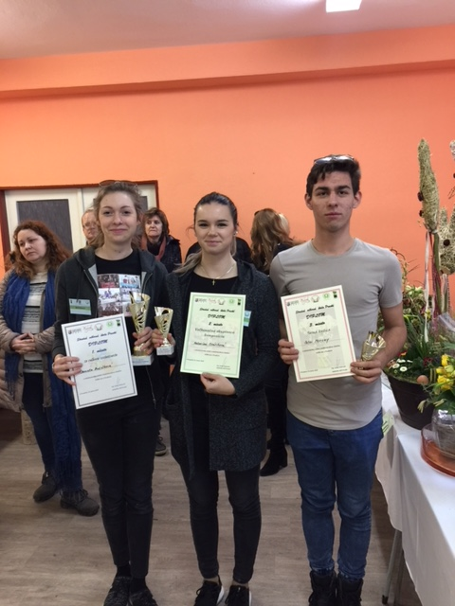
Šťastní víťazi
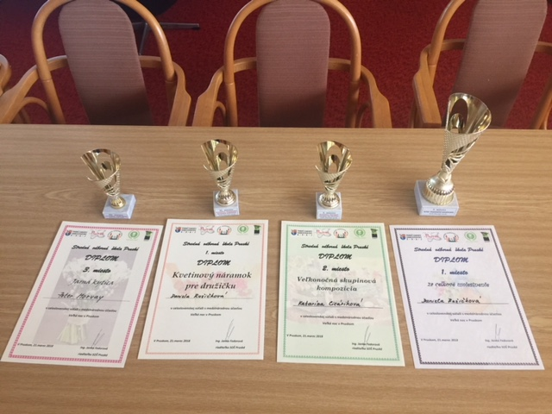
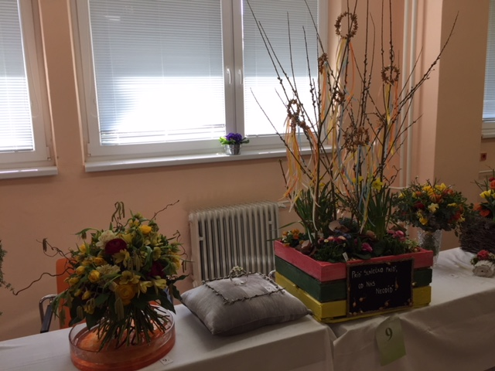
Daniela Ružičková
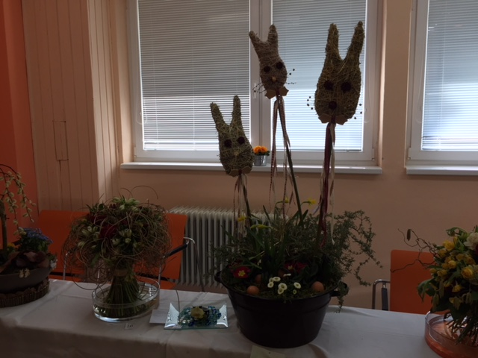
Peter Morvay
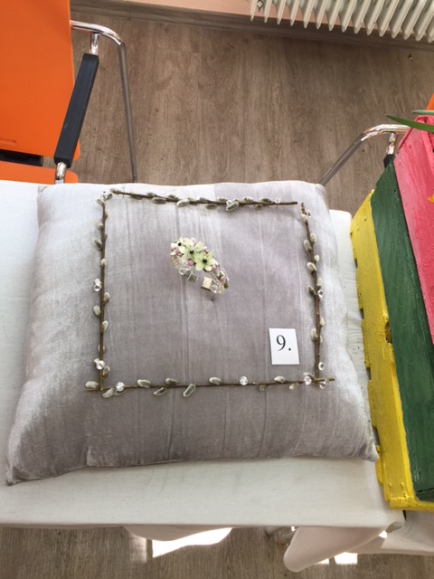
Kvetinový náramok pre družičku 1. miesto Daniela Ružičková
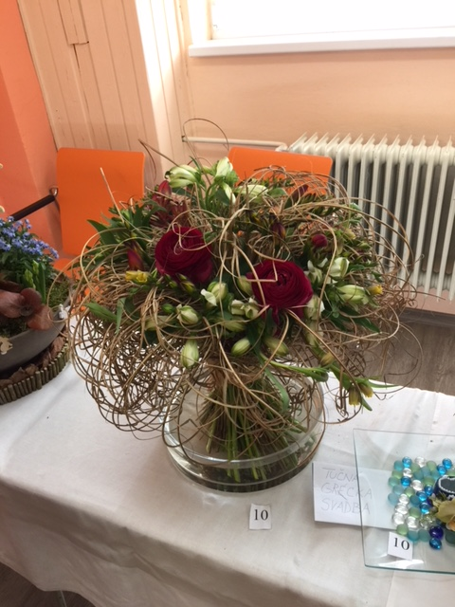
Jarná kytica 3. miesto Peter Morvay
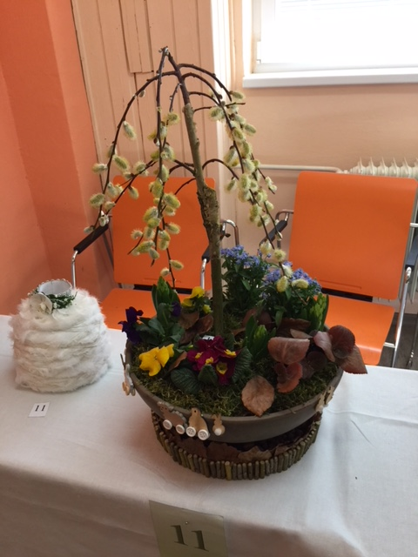
Veľkonočná skupinová kompozícia 2. miesto Katarína Cisáriková

